**Transformada de Fourier Discreta ou Discrete Fourier Transform [DFT]**

Quando vamos calcular a transformada de Fourier numericamente não usamos a integral mas uma somatória , que é chamada de Transformada de Fourier Discreta ou DFT [Discret Fourier Transform]. A DFT tem artefatos, as réplicas, que precisamos conhecer para entender o resultado obtido, que será apresentado no apêndice.

A transformada de Fourier discreta é dada por  em lugar de . A somatória não representa uma área porque não foi multiplicada pelo intervalo de x, ou seja, a integral numérica deve ser dada por usando retângulos igualmente espaçados em intervalos de xo. Existe uma forma de simplificar esse cálculo através de uma boa escolha dos intervalos de  e de . Um método de cálculo muito rápido, evitando ao máximo o número de multiplicações é chamado de FFT [Fast Fourier Transform]. Esse método será discutido no apêndice xx e exige que o número de pontos seja do tipo , ou seja, 2, 4, 8, 16, 32, 64, 128, 512 etc. Para deixar nossa forma de calcular da mesma forma usaremos também .

**Escolha dos intervalos:**

Vamos sempre usar um número total de pontos dado por  exigido pelo processo da FAST FOURIER TRANSFORM [FFT]. Vamos sempre começar do intervalo total em  que chamaremos de .

**Opções de intervalos em :**

1. Essa é a escolha do algorítmo da FFT. Vamos tomar o intervalo em  de  e o intervalo em  de . Do intervalo em  extraímos que  e . A forma inteligente de escolher  do intervalo em  é usar , logo  e . Nesse caso  e . Com essa escolha de intervalo definimos as matrizes  e .
2. Intervalo simétrico. Vamos tomar o intervalo  com  e , ou seja, . Vamos tomar também  com  e . Nesse caso , logo . Portanto:





Nesse caso





 e 



As matrizes nesse caso serão:

e 

Note que escolhemos o fator  para a matriz da transformada direta e não para a transformada inversa. Esse fator é necessário para garantir que as matrizes sejam a inversa uma da outra, mas poderia ser utilizada tanto na ida quanto na volta. A escolha do fator na ida facilita nossos cálculos.

**FT direta:**

Queremos  chamando  e  temos que .

Note que a operação multiplicação de matrizes do EXCEL só é definida para números reais. A função  é real, mas a matriz  é complexa, portanto teremos que quebrar as operações em duas com o produto matricial dado por:



**FT inversa:**

Queremos .

Note que a operação multiplicação de matrizes do EXCEL só é definida para números reais portanto teremos que quebrar as operações em duas:  e  e o produto matricial é dado por:



Para provar que as matrizes  e são inversas entre si usamos as definições das mesmas:



A somatória é uma PG com razão  e . A soma da PG é dada por . Isso significa então que:



Mas  e a PG será sempre nula se , pois o denominador nunca é nulo. No caso  o denominador também vai a zero e o resultado deve ser extraído através de um limite.



Note que delta de Kronecker  já garante o zero se . Para achar o limite podemos usar L´Hopital e derivar em cima e em baixo e depois fazer .



Portanto  ou seja:



Note que a mesma demonstração pode ser usada para provar que  pois a única diferença é o fator  que desapareceu no final da demonstração.

**DFT em 2D.**

A transfomada de Fourier em duas dimensões é dada por:

A imagem  é extraída de uma região quadrada . Nesse caso vamos tomar o intervalo  com  . Dessa forma , ou seja,  e . Vamos tomar também  com  e . Nesse caso , logo , e  . Portanto:





Então  e da mesma forma .

Nesse caso







e 



Em termos matriciais temos então:



**Apêndice:**

1. **Artefatos da DFT e teorema da amostragem**

Vamos juntar o que já temos:







Convolução: 

Teorema da convolução: 

Também vale o reverso. Se  então:



**Propriedades da transformada de Fourier**

Translação em x: .

Prova:  usando a mudança de variáveis  então  e .

Substituindo: .

Translação em t: .

Prova:  usando a mudança de variáveis  então  e .

Substituindo: .

**Funções periódicas:**

Uma função periódica tem a seguinte propriedade: , onde é chamado de período. Por essa propriedade temos que . Por outro lado pelo teorema da translação , portanto se juntamos as duas identidades a trasnformada da função periódica tem que obedecer a  ou seja . Isso significa que  para qualquer t em que  e só pode ser diferente de zero se . As raízes de  ocorrem quando  e , ou seja, para . Logo a  apenas quando . Isso significa que podemos escrever a transformada de Fourier de qualquer função periódicas como uma série. A chamada Série de Fourier:

.

**Encontrando os coeficientes .**

Para isso vamos usar truque da convolução. Considere a função retangular



Podemos mostrar facilmente que a transformada de Fourier dessa função é , pois :



Agora tomamos a convolução da transformada da função periódica com a , ou seja: 

Logo:



Daí obtemos que:



Agora  , que é a função de Delta de Kronecker . Por essa propriedade apenas o termo sobrevive na somatória e temos que . Por outro lado  portanto:

.

**Função amostragem [símbolo replicante de Shah]: **

Note que se trata de uma função periódica com período xo. Multiplicada por qualquer função ela fornece uma amostragem da função nos pontos igualmente espaçados, pois:



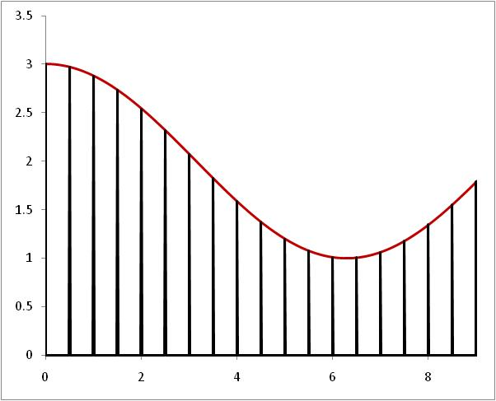

Como função periódica sabemos que  e que  , logo . Apenas o termo com  será diferente de zero, logo: . Então sabemos que . A transformada da amostragem em x com período  é uma amostragem em t com período dividida por .

A DFT é idêntica . Pelo teorema da convolução sabemos que  e que  logo:



Se multiplicamos por  então teremos: . Note que na DFT aparecem réplicas da FT à cada . Se essas réplicas estão suficientemente afastadas em uma região em que a função original é nula então podemos recuperar completamente a função original. Mas caso contrário haverá superposição das réplicas e não podemos mais recuperar a função original. Daí vem o teorema da amostragem. Se  então a amostragem deve ser feita tal que , ou seja, a cada . Figura xx ilustra os dois casos, de uma boa amostragem e de uma amostragem ruim.

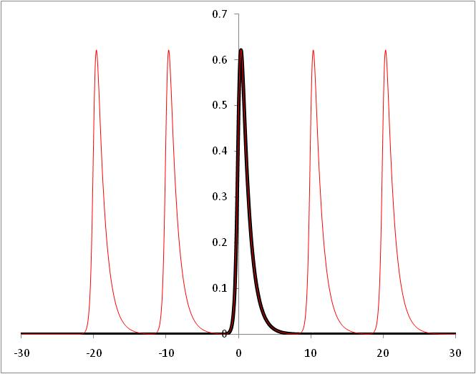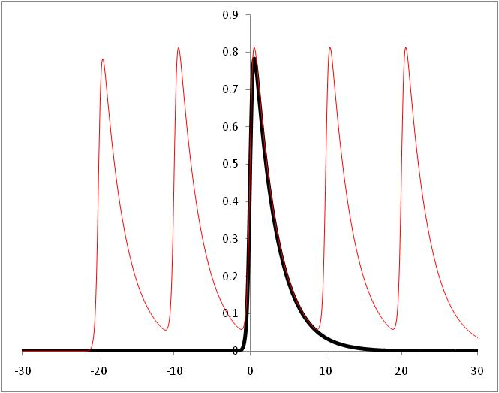

**Método Fast Fourier Transform:**